Муниципальное казенное общеобразовательное учреждение
«Средняя общеобразовательная школа»
село Покосное

Конспект внеклассного мероприятия
во 2 классе

«Праздник бабушек и мам»

подготовила
учитель начальных классов
Ковалева Марина Ивановна

с. Покосное
2013г

Цели:
- развивать творческие способности детей;
- воспитывать у детей чувство уважения и благодарности к маме;
- привлекать родителей к работе по формированию дружного классного коллектива.

Ход мероприятия

Учитель: читает собственное стихотворение

Я гляжу в оконце
Солнце греет там.
Может быть сегодня
Лето будет нам.
Ведь совсем не нужен
Ветер, снег, мороз.
Потому, что лето
Лучше ведь всерьёз.
Выйду я на улицу
Солнцу улыбнусь.
Пусть продлится радость
И веселье пусть.
Как же хорошо мне,
Солнышко моё.
Ты пригреешь малость,
На душе тепло.
(07.10.2012г)

Учитель:
8 Марта — это когда солнце начинает пригревать землю, когда на лесных проталинах расцветают подснежники и прилетают грачи…
Все любят праздник наших мам, бабушек и сестер — всех, кого мы знаем и кого не знаем. Всех, кто живет рядом с нами…
И далеко от нас… Праздник половины человечества.
И какой половины! Самой обаятельной, самой красивой, самой доброй…
Всех представительниц прекрасного пола мы поздравляем с этим днем!
Будьте счастливы, будьте добры и веселы.

1-й мальчик: Весна шагает по дворам,
В лучах тепла и света,
Сегодня праздник наших мам,
И нам приятно это.

2-й мальчик:
От чистого сердца,
Простыми словами,
Давайте, друзья,
Потолкуем о маме.

3-й мальчик:
Мы любим её
Как хорошего друга,
За то, что у нас с нею
Все сообща.

4-й мальчик:
За то, что, когда
Нам приходится туго,
Мы можем всплакнуть
У родного плеча.

5-й мальчик:
Мы любим её и за то,
Что порою
Становятся строже
В морщинках глаза,

6-й мальчик:
Но стоит с повинной
Прийти головою –
Исчезнут морщинки,
Умчится гроза.

7-й мальчик:
За то, что всегда
Без утайки и прямо
Мы можем доверить
Ей сердце своё.

ВСЕ(хором):
И просто за то,
что Она наша мама,
Мы крепко и нежно
Любим её.

Учитель:
А теперь просим наших девочек и мам пройти на сцену.
(Звучат аплодисменты.)

В конкурсе участвуют: под номером один…
(Ведущий называет имена всех мам и дочек.)

Наше жюри(мамы мальчиков):…
(Ведущий представляет членов жюри.)

А теперь объявляем наши конкурсы!

КОНКУРС: «Расскажите о себе»
Каждая мама и дочка сейчас нам расскажут о своей семье, о своих увлечениях. Учитывается содержание и форма. Оценивается по пятибалльной системе.

Учитель: Давайте подведём итоги, слово предоставляется жюри.
(Жюри объявляют результаты конкурса)

КОНКУРС: «Знаю ли я свою маму?»
У меня в руке листки с вопросами на тему «Знаю ли я свою маму?» в виде веера. Дочки сейчас аккуратно вытянут по 5 вопросов. Я зачитываю вопросы, а мама и дочка одновременно письменно отвечают на них, сидя за разными столиками. Учитывается совпадение ответов. За каждое совпадение — 1 балл.

• День свадьбы мамы и папы.
• Размер обуви мамы.
• Любимый цвет.
• Любимая песня.
• Любимый цветок.
• Любимое блюдо.
• Любимый певец.
• Любимый мультфильм.
• День рождения мамы.
• Любимые духи.
• Какой праздник больше всего любит мама?
• Каков характер у мамы?
• Каким видом спорта увлекается мама?
• Любимый журнал.
• Любимое время года.
• Верит ли мама снам?

Учитель: Давайте подведём итоги, слово предоставляется жюри.
(Жюри объявляют результаты конкурса)

Музыкальная пауза: песня «Весенняя капель»
(поют мальчики)

КОНКУРС: «Телеграмма»
Если взять большое слово,
Выбрать буквы, раз и два,
А потом собрать их снова,
То получатся слова…
Итак, кто больше составит новых слов за 1 минуту из слова «телеграмма», тот и победит…
(Грамм, телега, тема, гама, рама, гамма, тара, маг, реле…).

Учитель: Пока наши конкурсанты заняты, мы со зрителями сыграем в игру «Мама»
А какая она?»
Надо назвать как можно больше прилагательных к слову «мама».

Учитель: Давайте подведём итоги, слово предоставляется жюри.
(Жюри объявляют результаты конкурса)

КОНКУРС: «Мир увлечений»
Теперь вы сможете проявить свои творческие способности.
Если вы умеете танцевать – танцуйте, петь – пойте, читать стихи — читайте.
Пока вы готовитесь, мы со зрителями споем всеми любимую песенку.

Учитель: Давайте подведём итоги, слово предоставляется жюри.
(Жюри объявляют результаты конкурса)

Музыкальная пауза: песня «Пять февральских роз»
(поют мальчики)

КОНКУРС: «Загадки про маму»
Эти шарики на нити
Вы примерить не хотите ль?
На любые ваши вкусы
В маминой шкатулке ...(бусы)

В ушках маминых сверкают,
Цветом радуги играют.
Серебрятся капли-крошки
Украшения ...(серёжки)

Край ее зовут полями,
Верх украшен весь цветами.
Головной убор-загадка -
Есть у мамы нашей ...(шляпка)

Назовите-ка посуду:
Ручка прицепилась к кругу.
Блин испечь ей – ерунда
Это же ...(сковорода)

В брюхе у него вода
Забурлила от тепла.
Как разгневанный начальник,
Быстро закипает ...(чайник)

Это кушанье для всех
Мама сварит на обед.
И половник тут как тут –
Разольет в тарелки ...(суп)

Пыль найдет и вмиг проглотит –
Чистоту для нас наводит.
Длинный шланг, как хобот-нос,
Коврик чистит ...(пылесос)

Гладит платья и рубашки,
Отутюжит нам кармашки.
Он в хозяйстве верный друг –
Имя у него ...(утюг)

Вот на лампочке колпак
Разделяет свет и мрак.
По краям его ажур -
Это дивный ...(абажур)

Полосатый зверь у мамы
Блюдце выпросит сметаны.
И, поев ее немножко,
Замурлычет наша ...(кошка)

Игра со зрителями «Знаете ли вы качества, присущие мамам?»
1) Этим качеством обладает каждая любящая дитя мать. (доброта)
2) Это свойство души можно увидеть во взгляде мамы, услышать в её голосе.( нежность)
3) Умение разумно решать разные вопросы. (мудрость)
4) А это качество проявляется, когда мама шутит. (юмор)

Учитель: Давайте подведём итоги, слово предоставляется жюри.
(Жюри объявляют результаты конкурса)

Учитель:

Нас не было - оно было,
Нас не будет - оно будет;
Никто ни у кого его не видел,
А у каждого оно есть.
Без чего на свете нельзя обойтись?
Что радует слух лучше любой музыки?

Конечно же, собственное имя.
Интересно, что означает твое имя?

АНАСТАСИЯ - воскресшая, возрожденная к жизни - древнегреческое;
женская форма мужского имени Анастас.

Именины: 4 января, 23 марта, 28 апреля, 11 ноября.

Пусть яркий цветок
Расцветет и в России,
Являясь под именем
Анастасии!

СВЕТЛАНА - светлая - русское.
Именины: 26 февраля, 2 апреля, 16 ноября.

В нашем доме солнышко
Красное сияет.
Светочка, Светланочка
Дом наш освещает.
Как посмотрит Светочка
Ясными глазами,
Всё вокруг осветится
Тёплыми лучами.
Маленькое солнышко,
Нам сияй всегда.
Пусть твоё сияние
Не затмят года!

МАРИЯ - любимая, желанная - древнееврейское.
Именины: 8 января , 12 января , 31 января, 8 февраля, 19 февраля, 25 февраля, 2 марта, 20 марта , 2 апреля, 14 апреля, 17 апреля , 21 апреля , 25 апреля, 10 мая , 17 мая, 19 мая , 5 июня,11 июня, 15 июня, 17 июня, 20 июня, 22 июня, 24 июня, 2 июля, 17 июля , 25 июля, 4 августа. 18 августа , 22 августа, 24 августа, 28 августа, 8 сентября, 21 сентября, 28 сентября, 2 октября , 11 октября, 21 октября , 11 ноября, 15 декабря .

Маленькая девочка
У папы на коленочках,
Маленькая девочка
Машенькой зовется.
Все ласкают девочку,
Все играют с девочкой -
Ведь не просто так ребенку
Имечко дается!
Машенька - желанная,
Машенька - любимая,
Имя твое древнее
И для нас правдивое!

НАТАЛЬЯ - рождество - латинское.
Именины: 8 сентября

Любят дети праздники -
Тихони и проказники.
Только кто там громче всех,
Чей такой веселый смех?
Это девочка Наташа,
Хохотушка наша!
Имя у Наташи значит
Рождество,
Значит, у Наташи
Двойное торжество!

ЛЮБОВЬ - любовь - русское.
Именины: 30 сентября.

Люба, Люба, Любушка,
Любушка-голубушка.
Это имя светлое
Девочке дано.
Все полюбят Любушку -
Нежную голубушку.
Быть всегда любимою,
Знать, ей суждено.

ЕЛЕНА - солнечная – греческое
Именины: 28января, 3 июня, 8 июня, 10 июня, 24 июля, 12 ноября.

или избранная, светлая - древнегреческое.
Лене море по колено,
Лене горы по плечо.
Лена, как морская пена,
Не жалеет ни о чём.
Ни о чём не рассуждает,
Никого не бередит.
Целый день она зевает
И тихонечко сопит.

ОЛЬГА - святая - скандинавское.
Именины: 17, 24 июля.

Очень даже может быть,
Что имя помогает жить,
Что помогает выбирать,
Какой тропой вперед ступать.
К примеру, Оленьке дано
Прекраснейшее имя -
Когда-то так, давным-давно,
Звалась одна княгиня.
Но даже раньше, до княгини
Придумано такое имя -
В нем чистота, покой и радость,
То, что зовется словом "святость"!

ОЛЕСЯ - защищать - древнегреческое.
Именины: 4 мая.

Если кто-то вас обидел,
Стукнув палкой по спине
Или, только вас увидел,
Стал ругаться во дворе,
Подойдите-ка к Олесе,
Попросите рассудить,
И Олеся, вы поверьте,
Вас поможет защитить.
Потому что у Олеси
Имя значит "защищать",
И прекрасно, если дети
Вместе могут поиграть!

ИРИНА - мир, покой - древнегреческое.
Именины: 29 апреля, 18 мая , 26 мая, 10 августа , 17 августа, 22 августа, 26 августа.

В квартире номер двадцать пять
Ужасный шум и гам -
Ходила Ирочка гулять
И вот вернулась… Нам
Ирину просто не узнать -
С копьем в одной руке
И с перьями на голове.
"Спокойно", - Ира говорит,
И машет нам рукой,
"Я вождь индейцев, мой девиз -
Мир, радость и покой!"

ЮЛИЯ - кудрявый - латинское.
Именины: 3,15 января, 17 марта, 2 апреля, 15 июня, 19 июля, 30,31 августа, 11октября, 14 ноября, 17 декабря.

Видишь, Юленька, кудряшки -
В небе облака?
Скачут по лугам барашки -
Белая река.
Глянь на солнце через море,
Как бежит волна,
Словно кудри на просторе
Нежно-весела.
Посмотри-ка, Юленька,
В зеркальце лучистое
Ты увидишь, милая,
Кудри золотистые!

МАРИНА - морская - латинское.
Именины: 13 марта, 30 июля.

Нарисует нам картину
Ясноглазая Марина:
Зайца, волка, попугая,
Бегемота и кота.
С ними весело играет
И всё время занята.

ПОЛИНА - малый (от основы "Павел") - латинское.
Именины: 18 января, 4 апреля, 13 октября.

У Полины есть кукла-красавица.
С ней играет Полина всегда.
Очень ей эта кукла нравится,
Не расстанется с ней никогда.
Надевает разные платьица,
Те, которые мама шьёт.
Ну, а если вдруг кукла расплачется,
Покачает Полина её.

ВИКТОРИЯ - победа - латинское.
Именины: 12 марта, 12 сентября, 15 октября, 23 декабря.

Моё имя Виктория -
Значит победа.
Значит в жизни всегда
Побеждать предстоит.
Это имя, которое
Послано с неба.
И к победе стремиться
Оно мне велит.

КСЕНИЯ - гостеприимство, гостья - греческое.
Именины: 31 января, 6 февраля, 20 марта , 26 августа, 15 сентября .

Гости, гости будут к нам!
В доме трам и тарарам.
Подбегает к маме Ксюша:
Мама, милая, послушай,
Напеку я куличей,
Из песка и калачей,
Новый кукольный сервиз
Им поставим. И - сюрприз:
В каждом кукольном горшочке
Будут для гостей цветочки!
Мама улыбается,
К дочке наклоняется:
Да, конечно, мой малыш,
Правильно все говоришь,
Ты такая милая
И гостеприимная!
Только можно, я гостям
Тоже что-нибудь подам -
Угощенья и посуду?
Я тебе мешать не буду!

Музыкальная пауза: песня «Далеко от мамы»
(поют все)

Учитель: читает собственное стихотворение

День сегодня очень грустный
Наступил опять, друзья.
Нету солнца, одни тучи,
Может быть и не весна?
Всё затихло, вдруг ребята.
Не поймёшь, что на дворе.
Хоть бы солнышко пригрело,
Травка вылезла б уже.
Надоел нам холод лютый,
Солнца хочется, друзья.
Ну скорее просыпайся
Ты, уже,
Весна- красна!
14.05.2012г

Учитель: вот и подошёл к концу наш праздник, давайте подведём итоги, слово предоставляется жюри.
(Жюри объявляют результаты конкурса)

Награждение конкурсантов и вручение поздравлений мамам и бабушкам.

Использованная литература.

1. Стихи собственного сочинения из сборника «Просто так».
2. Сайт СТИХИ.РУ Марина Ковалева4
3. Детские песни из интернета
4. Конкурсы из личного архива
5. (дипломы и грамоты) pogize.binhoster.com
eremro.ru

Приложение:

Вопросы записываются на отдельных листочках и разрезаются на полоски.
* День свадьбы мамы и папы.

* Размер обуви мамы.

* Любимый цвет.

* Любимая песня.

* Любимый цветок.

* Любимое блюдо.

* Любимый певец.

* Любимый мультфильм.

* День рождения мамы.

* Любимые духи.

* Какой праздник больше всего любит мама?

* Каков характер у мамы?

* Каким видом спорта увлекается мама?

* Любимый журнал.

* Любимое время года.

* Верит ли мама снам?

Стихотворения для мальчиков:
1-й уч-ся: Весна шагает по дворам,
В лучах тепла и света,
Сегодня праздник наших мам,
И нам приятно это.

2-й: От чистого сердца,
Простыми словами,
Давайте, друзья,
Потолкуем о маме.

3-й: Мы любим её
Как хорошего друга,
За то, что у нас с нею
Все сообща.

4-й: За то, что, когда
Нам приходится туго,
Мы можем всплакнуть
У родного плеча.

5-й: Мы любим её и за то,
Что порою
Становятся строже
В морщинках глаза,

6-й: Но стоит с повинной
Прийти головою –
Исчезнут морщинки,
Умчится гроза.

7-й: За то, что всегда
Без утайки и прямо
Мы можем доверить
Ей сердце своё.

Все: И просто за то,
что Она наша мама,
Мы крепко и нежно
Любим её.

Тексты песен
«Весенняя капель»
Что за музыка на улице слышна
Это снова на дворе поет весна
Птичьи трели засвистели
И капели зазвенели
Светлой музыкой вся улица полна.
Припев:
Открывайте шире двери
Просыпайтесь птицы, звери
Отступила злая зимушка зима
Позабыли мы про стужу
Стали нам совсем не нужны
Холод и немая тишина
Зимний холод и немая тишина.

Что за музыку я слышу за окном
Все растаяло что было зимним сном
И весенним водопадом звон
сосулек громко капал
Засмеялось, зазвучало все кругом.
Припев:

«Пять февральских роз»
У зимы свои капризы
Спит под снегом сад
Но крадется по карнизу
теплым ветром март
Воробьи друг друга дразнят
У оконных рам
Скоро праздник, добрый праздник
Бабушек и Мам
Припев:
Пять февральских роз -
Не замерзнут под снегами,
Пять февральских роз -
Спрятала метель,
Пять февральских роз -
Подарю любимой маме,
Пять февральских роз -
Освежит капель.

Я услышу за окошком
Звонкий крик грачей.
На снегу видны дорожки
Солнечных лучей
И капель играет гаммы,
Звоном зимних слез.
Расцвели опять для мамы
Пять февральских роз.
Припев:

«Далеко от мамы»
Есть места чудесные на свете,
Ищут их и взрослые, и дети,
Улетаем далеко от дома
К городам чужим и незнакомым,
Над землёй, как бабочки, порхаем,
И про всё, про всё почти всё знаем,
И на день рождения для мамы
Пишем смс и телеграммы,
Но всё равно -
Припев
И самые большие слоники,
И самые маленькие гномики -
Скучаем тогда мы, когда мы
Уходим слишком далеко от мамы.

Кто наденет нам любя панаму,
Кто полюбит так тебя, как мама,
Сами мы уже почти с усами
И шнурки завязываем сами,
Но всё равно –
Припев

Слово для составления маленьких слов, разрезается на отдельные листочки.
Телеграмма

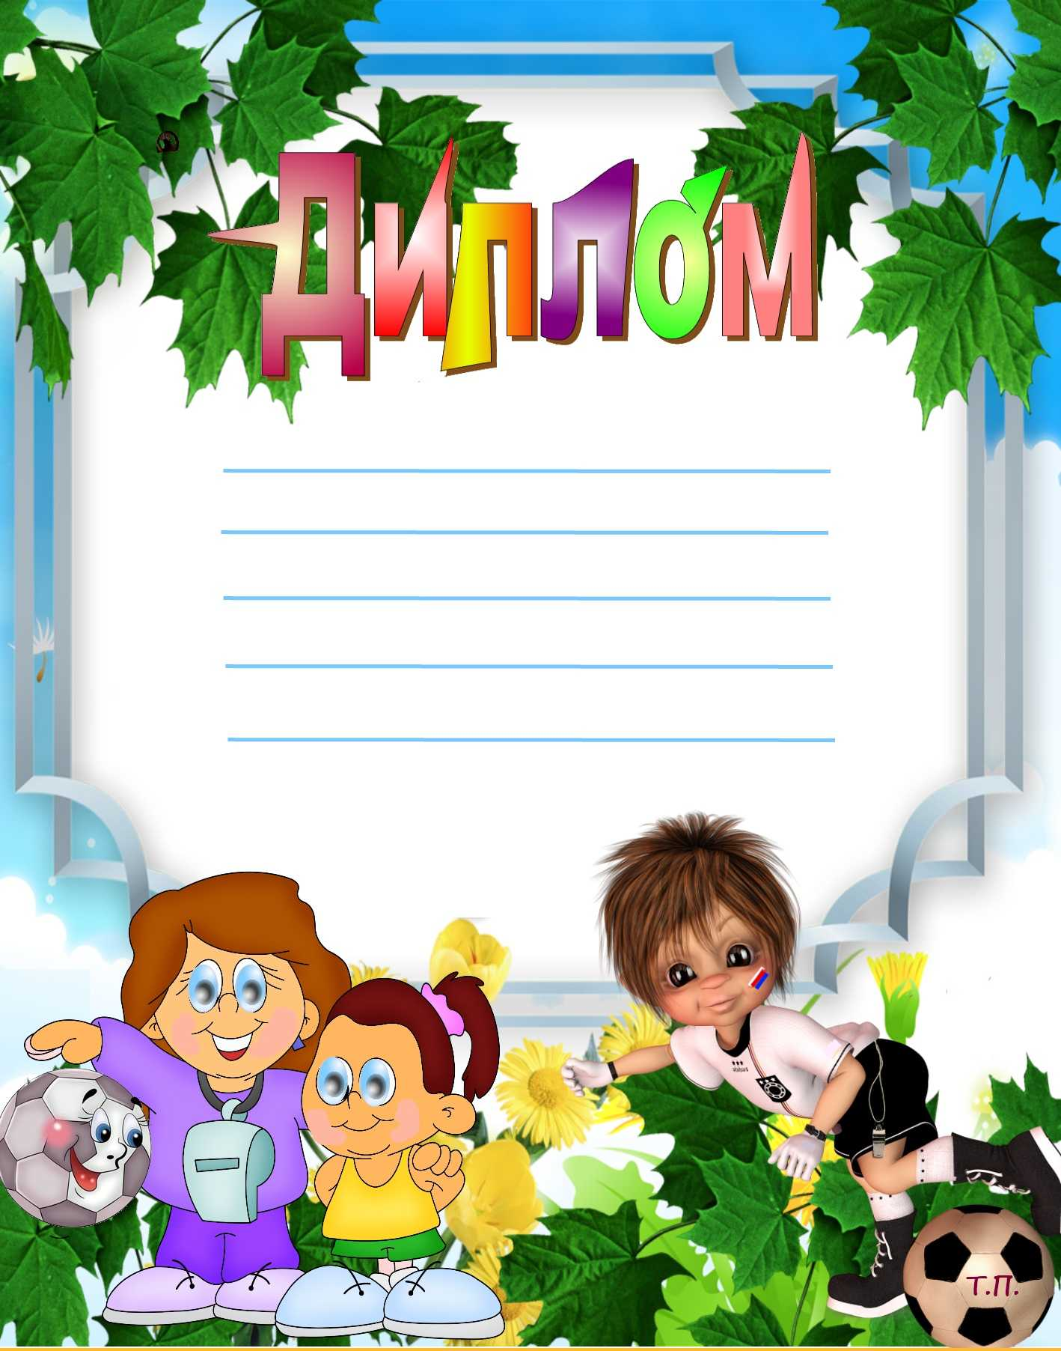

Подписывается для девочек.

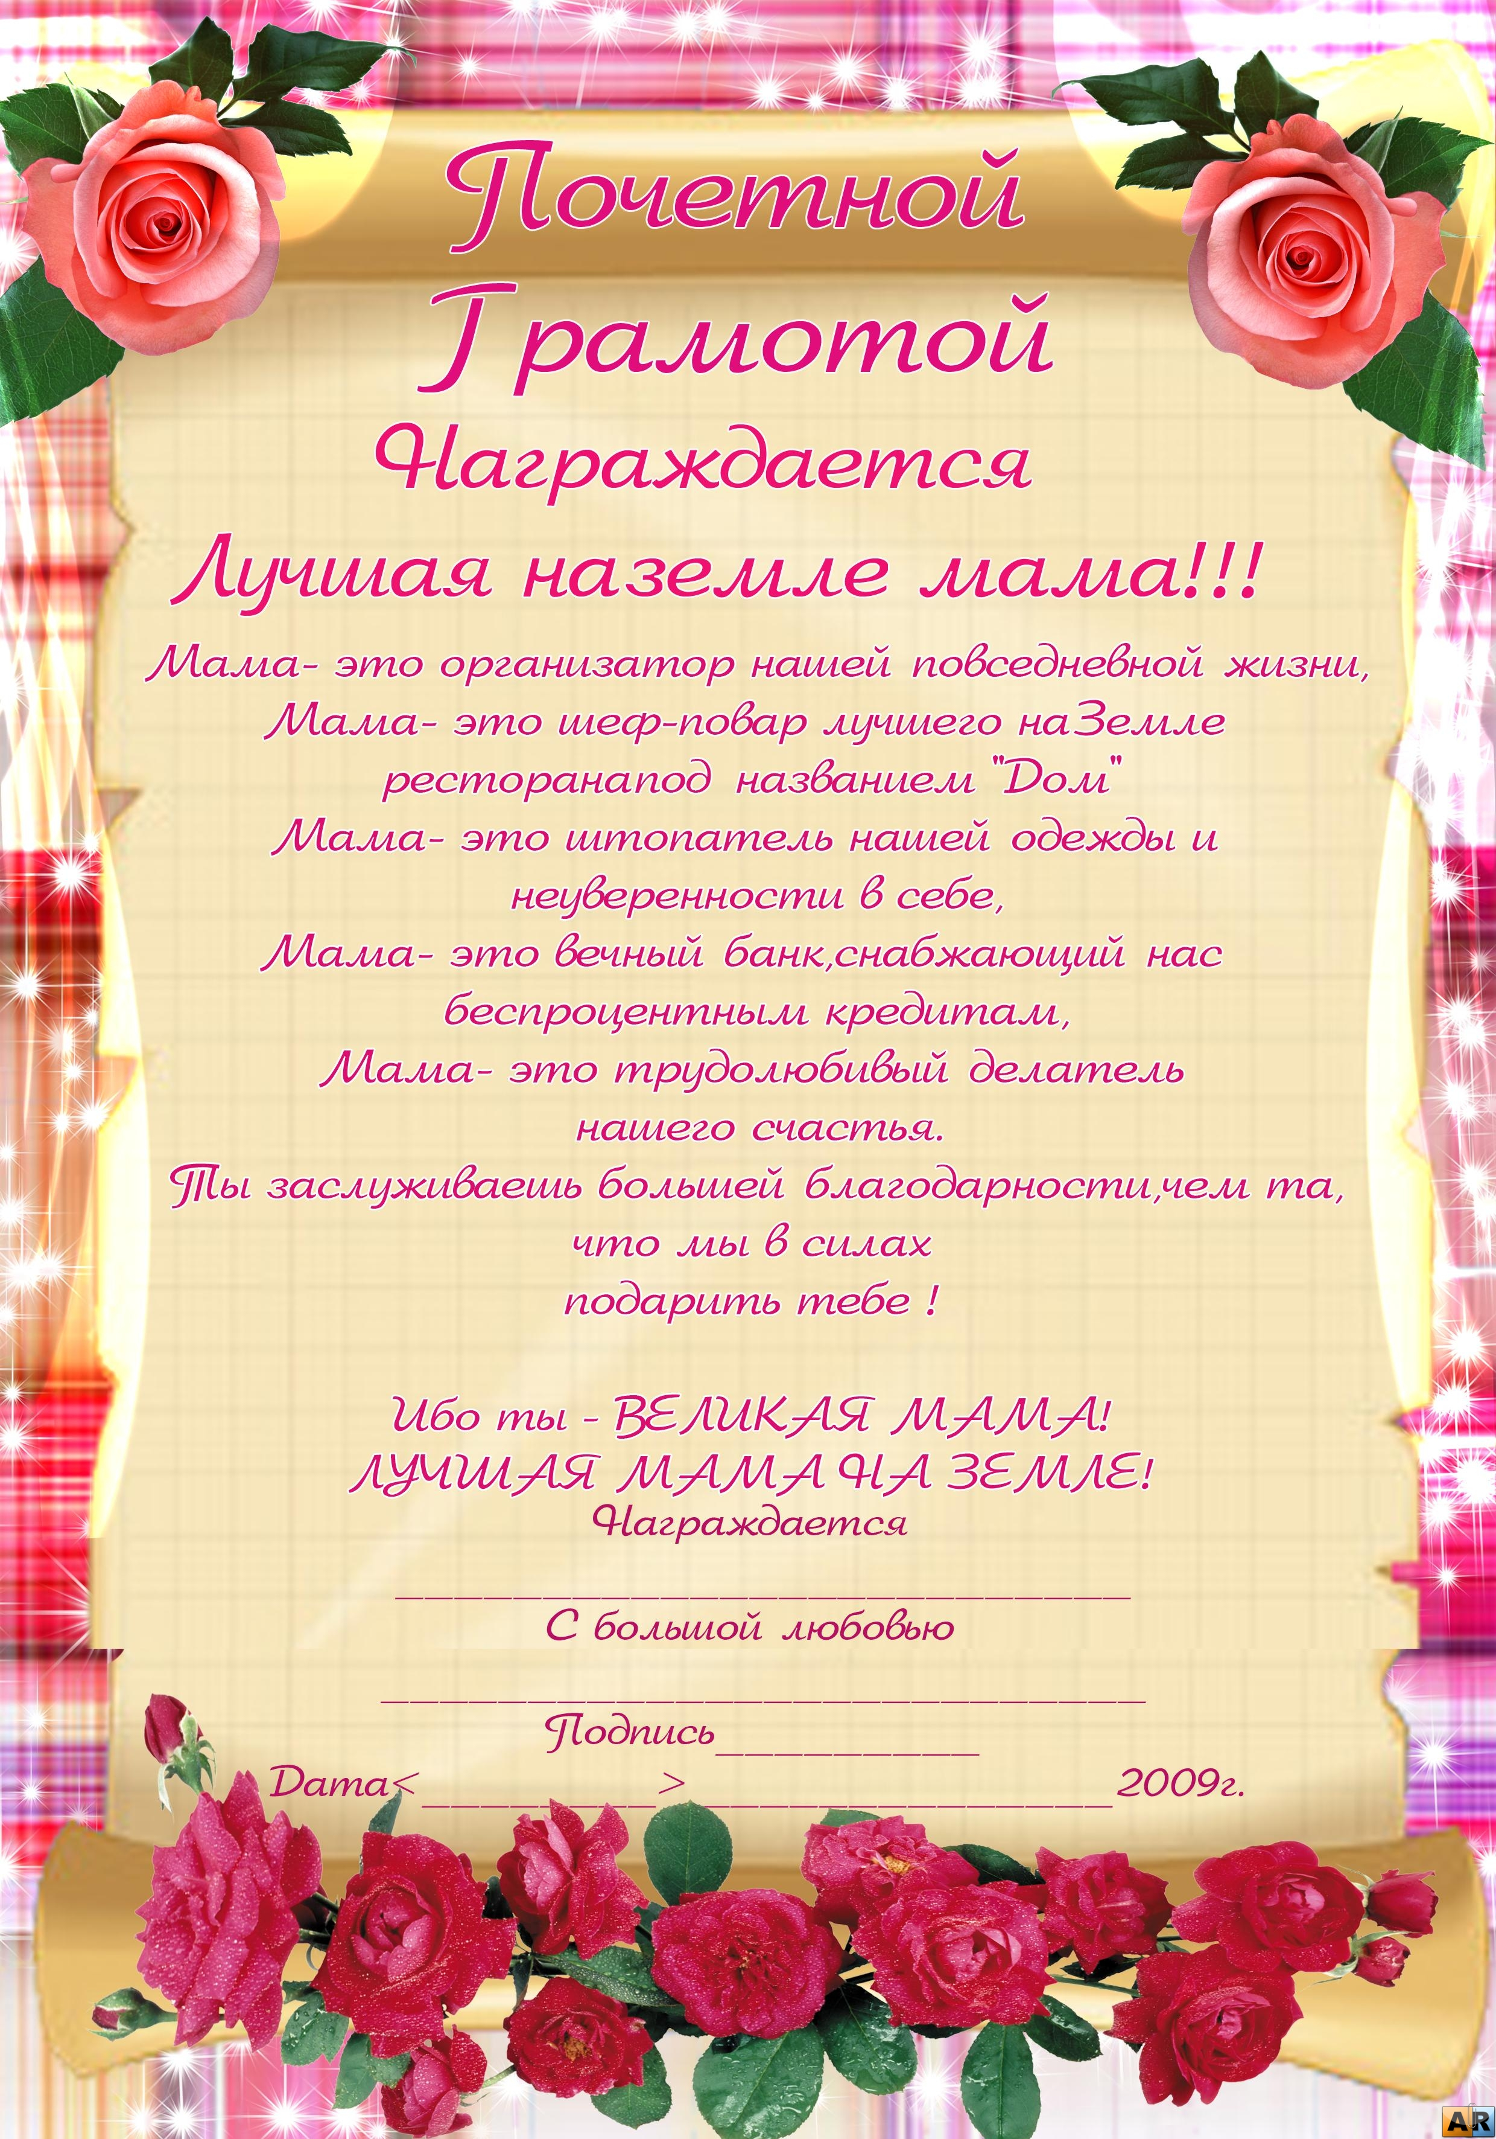

Подписывается для мам.

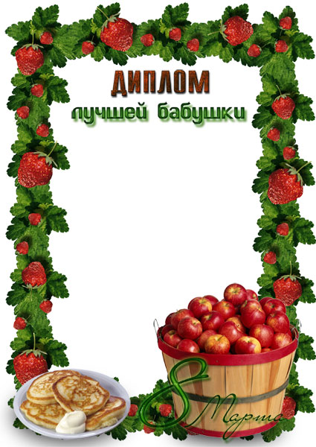

Подписывается для бабушек.

